Отдел образования Дятловского райисполкома
государственное учреждение образования «Средняя школа №3 г.Дятлово»

О твоих правах
в рисунках и стихах

Шмыгин Ольга Францевна,
учитель начальных классов
высшей квалификационной категории

Дятлово 2021

В этой книжке о правах
Мы расскажем вам в стихах
И научим понимать,
Как права осуществлять,
Что даруют нам свободы
И какие ждут невзгоды,
Если нормы нарушать.

«Государственный» народ
Создает законов свод.
Все перечислять не стану-
Расскажу о главных самых.

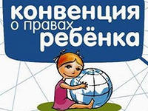
Вот родился мотылек.
Как назвать тебя, дружок?
У тебя есть право быть
И родителей любить.

Главным правом наш ребенок
Наделяется с пеленок.
Ты родился и живи,
Маму с папою люби.

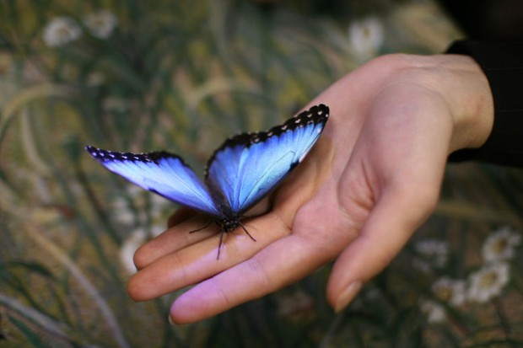

Год тебе всего один.
Но уже ты гражданин.
За тобой стоит закон,
Защищает всех нас он.

Каждый маленький ребенок,
Вырастая из пеленок,
Начинает понимать,
Чем он может обладать:
Все, что может дать страна,
Чем богата и сильна.

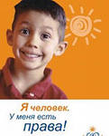

Это что за крокодил
Выплывает из глубин?
Может, этот террорист
Покушается на жизнь?

Уходи скорее в воду,
Ведь есть право на свободу
У людей и у детей.
Не отнять его, злодей!

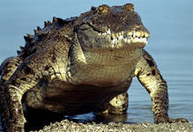

Выросли ребята наши-
Школа им рукою машет.
Время знаний к нам пришло.
Право есть - как повезло!

Чтоб воспитанными быть,
Надо в школу всем ходить.
Право есть у вас такое.
И его осуществлять
Вы должны только на «пять»!

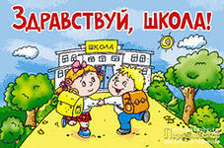

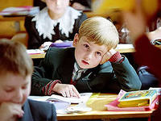

Мы тихонько подрастаем,
Никого не огорчаем.
Лишь болезни иногда
Нам мешают, как всегда.

Вот вам право номер два:
Здесь помогут доктора.
Мы имеем соц. пакет,
Защитит он нас от бед.

И ребенок – инвалид
Не заброшен, не забыт.
Мы сотрем границы все,
Чтобы мир во всей красе
Был доступен и широк,
В нем счастливым быть ты мог!

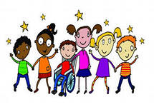

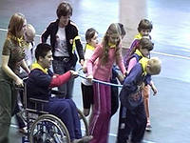

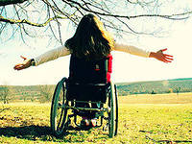

-Мы поссорились немножко
И обидели Антошку.
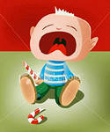
Ну а вдруг пойдет он в суд?
У него права и тут:
-Граждане одной страны
Перед законом все равны.
-Хранить достоинство и честь-
Такое право у вас есть!
-Высказать правду ты можешь везде:
Дома, и в школе, и даже в суде.

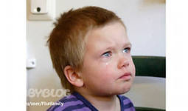

Труд в почете у людей.
И, конечно же, детей
Тоже надо приучать
Старшим дома помогать.

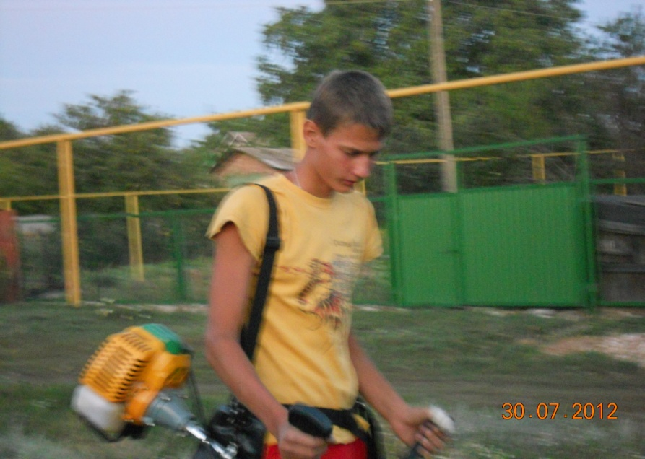

Потрудись и отдохни –

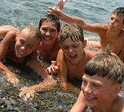

Это все права твои!

Если чудо ты ребенок
И способен сочинять –
Будем мы тобой гордиться,
Станем автором считать.
А получишь ты доходы-
Можешь сделки заключать.
Не захочешь тратить деньги-
Можешь в банк ты их отдать.

Все пути открыты тем,
Кто учился без проблем,
Сто дорог ждет впереди-
Выбирай, куда идти.

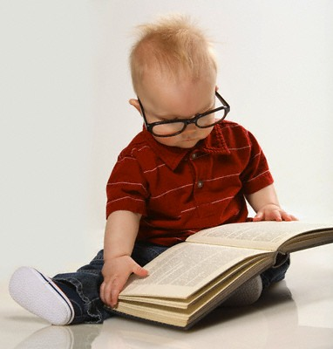

Ты растешь - растут свободы,
И права твои растут.
А о том, что должен делать,
Мы напомним тебе тут:
-Учись - не ленись;
-Уважай - не обижай;
-Не пей, не кури
И здоровью не вреди;
-Выполняй-соблюдай;
-Ничего не нарушай!

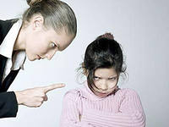

Жить по правилам не сложно,
Главное – их соблюдать,
Можно прыгать, можно бегать,
Можно попросту болтать,
Главное, чтоб не обидеть,
Главное - не навредить,
Помогайте людям близким,
Чтобы радость им дарить.

Вырос ты уже, ребенок,
И открыты все пути,
И доступны все свободы-
Смело можешь ты идти!

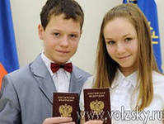
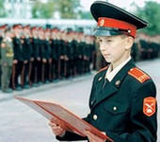

Из часа в час, из года в год
Вращается планета.
И сто дорог ждет впереди,
И для тебя все это!

